Отчёт мероприятий «Мой флаг»
2 младшая группа №1 « Фиксики»
Дата | Мероприятие | Содержание
18.08.2022 | Цель:Формировать представления о флаге страны посредствам продуктивной деятельности  Задачи :  1. Познакомить с цветами флага  2.Развивать желание учувствовать в коллективной работе.  3.Воспитывать уважение к своей родине | Предварительная работа:  Беседа «Флаг моей родины»  -Рассмотрели флаг и его основные цвета  -Узнали значения цветов флага России  Выполнили коллективную работу нарисовали флаг в нетрадиционной технике рисования
19.08.2022 | Цель: Формировать основы патриотизма  Задачи:  1.Закрепить названия цветов флага  2.Формировать чувство уважения к государственной символике  3.Воспитывать чувство патриотизма и любви к родине | -Дети совместно с воспитателем рассматривали флаг повторили цвета белый, синий,красный.  -Выполняли танцевальные движения под песню «Я,ты,он,она-вместе целая страна»  -Играли в игру «Собери ромашку»  -Собирали матрёшку

Рисование «Мой флаг»
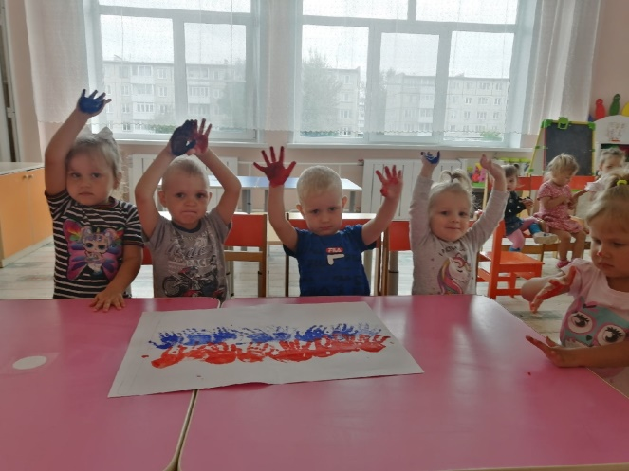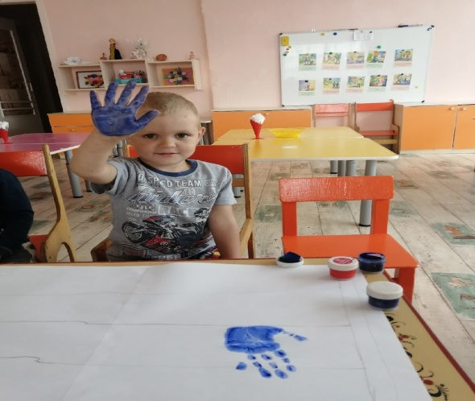

Развлечение: Флаг моей страны»
